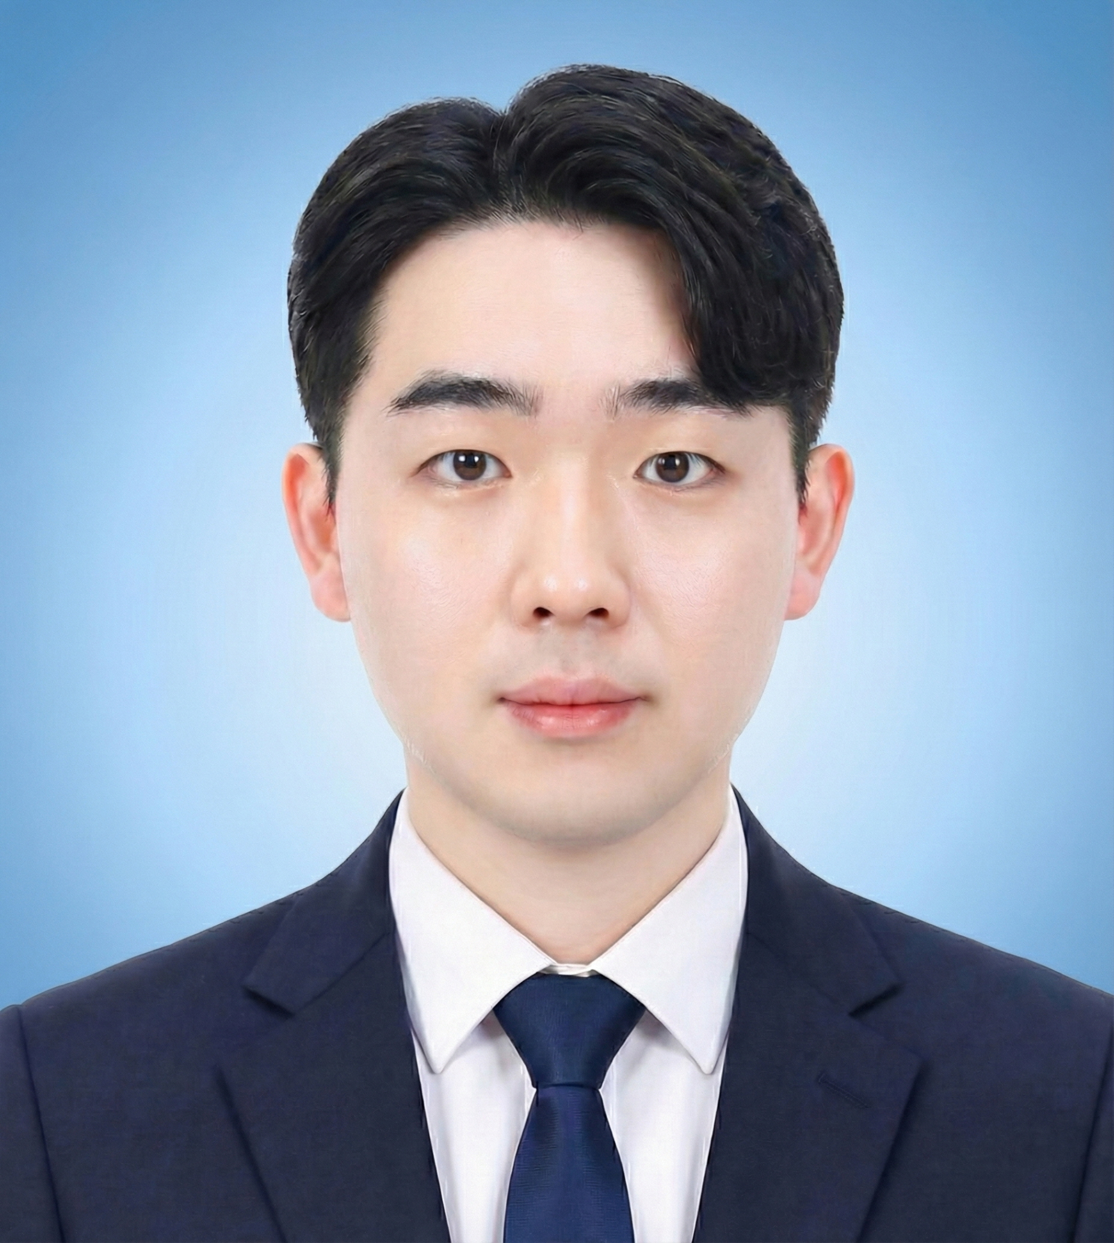
이재호
이메일 : dlwo4367@gmail.com
연락처 : 010-9983-4367

경력 및 프로젝트
삼성청년SW·AI아카데미 SSAFY 2025.07 - 2026.06
교육 과정 내 팀 프로젝트

애낌 AEKKIM 구독 관리 Android MVP
팀장 · 요구사항·작업계획 작성 · 프론트엔드
- 워터폴 방식으로 요구사항정의서·화면명세서를 먼저 작성해 기능 범위와 화면 흐름 정리
- API 연동·임시 데이터 구현·백엔드 의존 작업을 구분하고 우선순위·선행조건·완료 기준 관리
- 알림 권한 안내, 할인 금액 표시 단위, 추천 상세 화면 이동을 점검·수정
- SSAFY 특화 프로젝트 우수상 수상(팀 수상)

부산이음길 이동약자 무장애 길찾기 서비스
프론트엔드 · 문서화
- 지도·시설 탐색, 목적지 확인, 경로 선택, 길안내의 화면 흐름과 작업 기준 정리
- 애자일 방식으로 개발 중 변경사항을 기획서·요구사항명세서·화면명세서에 반영
- AI 활용 개발이 팀 의도대로 진행되도록 기반 문서를 최신화하고 화면·데이터 기준을 함께 갱신
- 8주간 문서 작성·수정 커밋 81건

웃지마게임 실시간 화상 웃음참기 대결 서비스
7인 팀 · 팀장·PM·프론트엔드
- 시장조사 취합과 설문 설계·배포·분석 담당
- 설문 168건 중 얼굴 노출이 ‘꽤’ 또는 ‘매우’ 부담스럽다는 응답 112건(66.7%) 확인
- 친구·지인 매칭 우선, 랜덤 매칭 병행 방향을 팀과 결정하고 방 기능 우선 개발 순서 문서화
부산참여연대 2021.05 - 2025.02
지방자치·재정감시 실무 | 팀장(2024.03 - 2025.02) · 간사(2021.05 - 2024.03)
- 부산시 예산·결산 분석, 부산시의회 의정활동 평가 보고서 작성, 행정사무감사 시민의제 발굴
- 조례 입법예고 의견 취합·정리, 시민의제 제안 기자회견과 시의회 의장단 간담회 운영 지원

스킬
개발: Python, Django, Kotlin, Jetpack Compose
디자인·협업: Figma, Notion, Slack, Git, Jira

학력 및 교육
국립한국해양대학교 동아시아학과 2022.08 졸업
국제지역학사 | 평점 3.74 / 4.5
삼성청년SW·AI아카데미 SSAFY 2025.07 - 2026.06
수료 | 총 1,628시간 | 코딩·알고리즘 및 SW·AI 프로젝트
신세계 퓨처앤드림아카데미 수강 중
고객의 상품 선택과 구매 행동을 데이터로 이해하기 위한 학습

수상
SSAFY 특화 프로젝트 우수상 2026.03
애낌 AEKKIM | 팀 수상

대외활동
부산진구 청년네트워크 2025.02 - 2025.12
위원 위촉
부산진구 의정비심의위원회 2024.02 - 2025.01
위원 위촉
부산청년정책네트워크 2022.02 - 2022.12
2022 청년거버넌스 참여자

